Surabaya, 31 Maret 2020

Kepada Yth

Ketua Jurusan IF-PK Teknik Informatika UBAYA

Dengan Hormat,

Sehubungan dengan masa pengerjaan tugas akhir saya yang sudah melalui batas akhirnya sesuai nomor 207/I-2018/ST-FA/FT/IX/2020, maka dengan ini saya ingin mengajukan permohonan untuk perpanjangan tugas akhir saya yang berjudul “Pembuatan Aplikasi untuk Jasa Tertentu” sampai dengan September 2020. Saya yang bertanda tangan di bawah ini:

Nama : Nama Saya

NRP : 160416000

Jurusan : Teknik Informatika / 2016

Berikut adalah beberapa sebab dan alasan keterlambatan penyelesaian Tugas Akhir saya, disertai dengan Gantt Chart Perencanaan Tugas Akhir saya:

* Terhambatnya Tugas Akhir disebabkan waktu selama 1 semester yang seharusnya digunakan untuk mengerjakan Tugas Akhir ternyata juga digunakan untuk mengerjakan Kerja Praktek. Pengerjaan Kerja Praktek memerlukan banyak waktu dan tenaga yang pada akhirnya baru selesai pada Januari 2020 kemarin. Hal ini menyebabkan proses pengerjaan Tugas Akhir saya baru bisa fokus seusai Januari 2020 dan saat ini program Tugas Akhir saya sampai pada tahap melengkapi fitur utama.
* Kondisi Tugas Akhir saya saat ini sudah berada pada tahap akhir hingga hanya perlu perbaikan pada fitur setting. Fitur utama sebetulnya sudah selesai namun perlu sedikit perbaikan dikarenakan fitur utama perlu terintegrasi dengan fitur setting sehingga bebas dari error.
* Harapan pengerjaan Tugas Akhir ini dapat diperpanjang karena deadline yang diberikan cukup panjang sehingga dapat lebih fokus untuk mengerjakan Tugas Akhir saja. Ditambah lagi proses program Tugas Akhir yang sudah mencapai tahap akhir sehingga hanya perlu dilakukan pengecekan bug ataupun error.
* Rencana Pengerjaan Tugas Akhir saya yakni memperbaiki fitur setting terlebih dahulu yang diikuti dengan memperbaiki fitur utama seusai fitur setting selesai diperbaiki. Setelah itu dilanjutkan dengan penyelesaian pengerjaan buku.

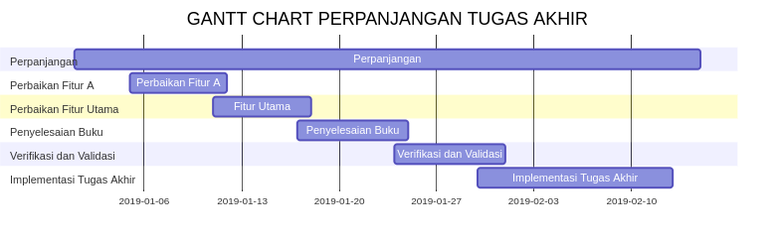

Demikian surat permohonan ini dibuat. Atas perhatian serta izin yang diberikan Bapak dan Ibu saya ucapkan terimakasih.

Pemohon

Nama Anda

**Mengetahui,**

Dosen Pembimbing I Dosen Pembimbing II

Dr. Nama Pembimbing, S.T. Nama Pembimbing, ST.